1 On donne le triangle suivant :  a. Selon toi, ce triangle est-il rectangle ? ____  ‣ Discussion...  b. Place à main levée le point D tel que :  - C et D ne soient pas du même côté de (AB) ;  - ABD soit rectangle en A, avec .  c. Détermine la longueur BD.  Que penses-tu des triangles ABC et ABD ?  _____________________________________ .  d. Démontre que le triangle ABC est rectangle en A  (Si tu ne trouves pas, utilise les aides). | 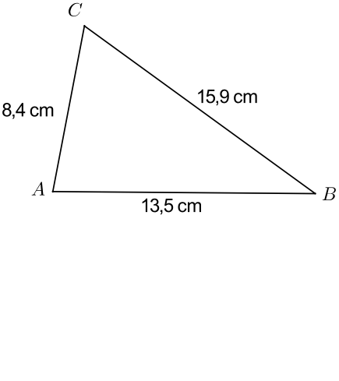
‣ Aide 1 : démontre que la droite (AB) est la médiatrice du segment [CD].
‣ Aide 2 : en déduire que (CD)//(AD), puis que A, C et D sont alignés.
‣ Aide 3 : en déduire que (AC)(AB).
2 Complète ces phrases.
Si , alors ABC est un triangle rectangle en A.
Si , alors _____ est un triangle ________________
Si , alors _____ est un triangle ________________
Si , alors _____ est _________________________
Si , alors _________________________________
Si , alors _________________________________
Si , alors _________________________________
Si , alors _________________________________
Si , alors _________________________________
3 Voici plusieurs triangles. En utilisant le théorème de Pythagore, détermine ceux qui sont rectangles. Rédige tous tes calculs.
• triangle ABC tel que ; ; ;
• triangle EDF tel que ; ; ;
• triangle TOC tel que ; ; ;
• triangle PIF tel que ; ; ; ; ;
• pour les plus rapides : triangle MDR tel que ; ; .

